Тема 3. Порядок и правила использования средств индивидуальной и коллективной защиты, а также средств пожаротушения, имеющихся в университете (структурном подразделении).
Занятие: лекция, тренировка
Время: 2 часа
Руководства и пособия:
- Федеральный закон от 21.12.1994 № 68-ФЗ «О защите населения и территорий от ЧС природного и техногенного характера».
- Федеральный закон от 12.02.1998 № 28–ФЗ «О гражданской обороне».

3. Приказ МЧС России от 1 октября 2014 г. № 543 “Об утверждении Положения об организации обеспечения населения средствами индивидуальной защиты”

4. Приказ МЧС России от 15 декабря 2002 года № 583 «Об утверждении и введении в действие правил эксплуатации защитных сооружений гражданской обороны».
Вопросы:
1. Виды, назначение и правила пользования имеющимися в университете средствами индивидуальной защиты. Порядок получения средств индивидуальной защиты.
2. Практическое изготовление и применение подручных средств защиты органов дыхания.
3. Виды и назначение средств коллективной защиты. Действия при укрытии студентов и сотрудников университета в защитных сооружениях. Меры безопасности при нахождении в защитных сооружениях.
4. Технические и первичные средства пожаротушения и их расположение. Действия при их применении.

Вопрос 1. Виды, назначение и правила пользования имеющимися в университете средствами индивидуальной защиты. Порядок получения средств индивидуальной защиты.
В результате аварий на потенциально опасных объектах (ПОО) возможно поражение людей аварийно-химически опасными, отравляющими и радиоактивными веществами. Для предотвращения (снижения) воздействия на организм поражающего действия аварийно-химически опасных, отравляющих и радиоактивных веществ используются средства индивидуальной защиты.
Средства индивидуальной защиты (СИЗ) - это средства, которыми должен уметь пользоваться каждый человек, так как они предназначены для оказания первой помощи в чрезвычайных ситуациях.
Средства индивидуальной защиты органов дыхания
По принципу защитного действия средства индивидуальной защиты органов дыхания (СИЗОД) подразделяются на фильтрующие и изолирующие.
К СИЗОД фильтрующего типа относятся: противогазы, респираторы и простейшие средства защиты.
Так как в них воздух, поступающий для дыхания, очищается от отравляющих веществ, АХОВ, радиоактивной пыли и бактериальных аэрозолей, то запрещается их использование в случаях, если:
- объемная доля кислорода в воздухе менее 18%;
- в воздухе содержатся АХОВ, защита от которых не предусмотрена инструкцией по эксплуатации;
- концентрация АХОВ в воздухе превышает максимальное значение, предусмотренное инструкцией по эксплуатации;
- в воздухе содержатся плохосорбирующиеся органические вещества (метан, этан, бутан, этилен, ацитилен и др.).
Фильтрующие противогазы
Фильтрующие противогазы предназначены для защиты органов дыхания, глаз и кожи лица человека от аэрозолей, паров и газов отравляющих веществ (ОВ) и радиоактивных веществ (РВ), биологических аэрозолей (БА).
К современным образцам относятся модернизированные фильтрующие гражданские противогазы ГП-7Б, ГП-7ВМБ.
Противогаз ГП-7Б предназначен для защиты органов дыхания, глаз и кожи лица гражданского населения от паров и аэрозолей отравляющих веществ, радиоактивной пыли, биологических аэрозолей и аварийно-химически опасных веществ (АХОВ), в том числе и от аммиака.
Гражданский противогаз ГП-7Б – модернизированный аналог противогаза ГП-7. Имеет улучшенные защитные и эргономические качества. В процессе разработки были применены современные технологии и уникальные технические решения. Выпускается предприятием ООО «Бриз-Кама».

Основные отличия с ГП-7: 1. По сравнению с устаревшими аналогами имеет, почти двукратное, увеличенное до 70% поле обзора. 2. Фильтрующе-поглощающая коробка для противогаза изготовлена из новейшего термостойкого и ударопрочного композитного материала. 3. Модернизированная лицевая часть противогаза гражданского увеличивает удобство и надежность защиты в случае применения. 4. Возможность крепить фильтрующую коробку, как с правой стороны, так и с левой. 5. Производится в трех ростах (1, 2, 3). 6. В отличие от металлической фильтрующей коробки применение композитной коробки обеспечивает: - полное отсутствие коррозии корпуса; - значительное уменьшение массы фильтрующей коробки и в целом самого противогаза; - за счет обратной деформации композитного материала значительно уменьшено проникновение зараженного воздуха в шихте по периметру стенок корпуса фильтрующей коробки.
Но имеются и другие противогазы, которые можно использовать, это
ГП-7, ГП-7В, ГП-7ВМ.
Противогаз ГП-7В (рис. 1) комплектуется лицевой частью трех ростов для любых размеров лица человека. Маска позволяет вести переговоры как при непосредственном общении, так и при работе с техническими средствами связи.
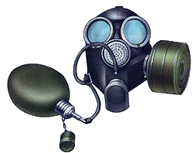
Рис.1. Гражданский фильтрующий противогаз ГП-7В

Гражданский противогаз ГП-7В имеет в комплекте устройство для приема воды из фляги во время работы в зараженной атмосфере. Фляга для приема питьевой воды в комплект противогаза не входит, но может быть поставлена по требованию заказчика.
Перед применением противогаз необходимо проверить на исправность и герметичность. Осматривая лицевую часть, следует удостовериться в том, что рост шлема-маски соответствует требуемому. Затем определить ее целостность, обратив внимание на стекла очкового узла. После этого проверить клапанную коробку, состояние клапанов. Они не должны быть покороблены, засорены или порваны. На фильтрующе-поглощающей коробке и горловине не должно быть вмятин, ржавчины, проколов и иных повреждений. Обращается внимание также на то, чтобы в коробке не пересыпались зерна поглотителя.
Противогаз собирают так: в левую руку берут шлем-маску за клапанную коробку, а правой рукой ввинчивают до отказа фильтрующе-поглощающую коробку навинтованной горловиной в патрубок клапанной коробки шлем-маски.
Новую лицевую часть противогаза перед надеванием необходимо протереть снаружи и внутри чистой тряпочкой, слегка смоченной водой, а клапаны выдоха продуть. При обнаружении в противогазе тех или иных повреждений их устраняют, при невозможности сделать это – противогаз заменяют исправным.
Проверенный противогаз в собранном виде укладывают в сумку, снизу кладут фильтрующе-поглощающую коробку, сверху – шлем-маску.
Противогаз носят вложенным в сумку. Плечевая лямка перебрасывается через правое плечо. Сама сумка – на левом боку, клапаном от себя. Противогаз может быть в положениях «походном», «наготове», «боевом».
В «походном» – когда нет угрозы заражения ОВ, АХОВ, радиоактивной пылью, бактериальными средствами. Сумка на левом боку. При ходьбе она может быть немного сдвинута назад, чтобы не мешала движению руками. Верх сумки должен быть на уровне талии, клапан застегнут.
В положение «наготове» противогаз переводят при угрозе заражения, после информации по радио, телевидению или по команде «Противогазы готовь!» В этом случае сумку надо закрепить поясной тесьмой, слегка подав ее вперед, клапан отстегнуть для того, чтобы можно было быстро воспользоваться противогазом.
В «боевом» положении – лицевая часть надета. Делают это по команде «Газы!», по другим распоряжениям, а также самостоятельно при обнаружении признаков того или иного заражения.
Противогаз считается надетым правильно, если стекла очков лицевой части находятся против глаз, шлем-маска плотно прилегает к лицу.
Необходимость делать сильный выдох перед открытием глаз и возобновлением дыхания после надевания противогаза объясняется тем, что надо удалить из-под шлема-маски зараженный воздух, если он туда попал в момент надевания.
При надетом противогазе следует дышать глубоко и равномерно. Не надо делать резких движений. Если есть потребность бежать, то начинать бег следует трусцой, постепенно увеличивая темп.
Противогаз снимается по команде «Противогаз снять!». Для этого надо приподнять одной рукой головной убор, другой – взяться за клапанную коробку, слегка оттянуть шлем-маску вниз и движением вперед и вверх снять ее, надеть головной убор, вывернуть шлем-маску, тщательно протереть и уложить в сумку. Самостоятельно (без команды) противогаз можно снять только в случае, если станет достоверно известно, что опасность поражения миновала.
При пользовании противогазом зимой возможно огрубление (отвердевание) резины, замерзание стекол очкового узла, смерзание лепестков клапанов выдоха или примерзание их к клапанной коробке. Для предупреждения и устранения перечисленных неисправностей необходимо при нахождении в зараженной атмосфере периодически обогревать лицевую часть противогаза, помещая ее за борт пальто. Если до надевания шлем-маска все же замерзла, следует слегка размять ее и, надев на лицо, отогреть руками до полного прилегания к лицу. При надетом противогазе предупредить замерзание клапанов выдоха можно, обогревая время от времени клапанную коробку руками, одновременно продувая (резким выдохом) клапаны выдоха.
Средствами индивидуальной защиты кожи и органов дыхания изолирующего типа обеспечивается личный состав нештатных формирований.
Респиратор
Респиратор — средство индивидуальной защиты органов дыхания от попадания аэрозолей (пыль, дым, туман) и/или вредных газов. Респираторы подразделяются на газопылезащитные, пылезащитные, газозащитные и газодымозащитные респираторы.
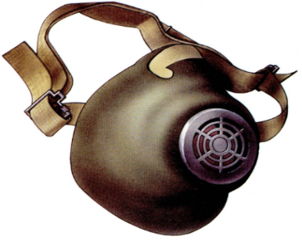 Рис. 2. Респиратор Р-2
Респиратор Р-2 (рис. 2) относится к пылезащитным респираторам и предназначен для защиты органов дыхания человека от различных видов пыли:
- радиоактивной;
- растительной (пеньковая, хлопковая, древесная, табачная, мучная, сахарная, угольная);
- животной (шерстяная, роговая, костяная, кожаная, пуховая);
- металлической (железная, чугунная, стальная, медная, свинцовая);
-минеральной (наждачная, цементная, стеклянная, известковая, дорожная);
- порошкообразных удобрений и ядохимикатов, не выделяющих токсичных газов и паров;
- пылей пигментов и удобрений, и других видов пыли.
Наружная оболочка полумаски изготовлена из пенополиуретана (пористого синтетического материала), а внутренняя из тонкой воздухонепроницаемой пленки, в которую вмонтированы клапаны вдоха. Между наружной и внутренней оболочками расположен фильтр из полимерных волокон.
Принцип действия респиратора Р-2 основан на том, что при вдохе воздух проходит через всю поверхность оболочки и фильтр очищается от пыли и через клапана вдоха попадает в подмасочное пространство и органы дыхания. При выдохе воздух выходит наружу через клапан выдоха. Респиратор Р-2 выпускается 1-го, 2-го и 3-го роста.
Респиратор не защищает от токсичных газов и паров.
Респиратор Р-2 обеспечивает защиту органов дыхания, как в летних, так и в зимних условиях.
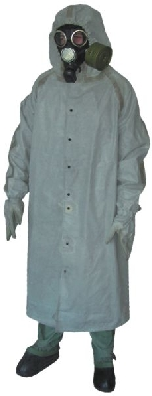
Средства индивидуальной защиты кожи человека
Общевойсковой защитный комплект (ОЗК)

Общевойсковой защитный комплект (рис.4) — средство индивидуальной защиты кожи человека от аварийно-химически опасных веществ, биологических средств и радиоактивной пыли. ОЗК используют в Вооружённых Силах Российской Федерации (ВС России), многих странах бывшего СССР. Является средством индивидуальной защиты военнослужащих всех видов ВС и родов войск, личного состава аварийно-спасательных формирований.

Рис. 4. Общевойсковой защитный комплект

Используется совместно с респиратором или противогазом. Поскольку внутренняя сторона ОЗК имеет белый цвет, на заснеженной территории он выворачивается наизнанку, шпеньки переставляются на 180 градусов. В результате пользователь получает ОЗК в маскировочной (зимней) окраске.
ОЗК состоит из плаща ОП-1, защитных чулок и защитных перчаток. Плащ имеет кармашек, в котором хранятся две запасные пластмассовые кнопки. Выпускаются плащи серого и салатного цвета.
- Защитный плащ изготавливается из специальной термостойкой прорезиненной ткани. Он имеет две полы, борта, рукава, капюшон, хлястик, шпеньки, тесемки и закрепки, позволяющие использовать плащ в виде накидки с рукавами или в качестве комбинезона. На голове капюшона имеется хлястик, позволяющий регулировать капюшон под головной убор или каску, чтобы не сползал на глаза.
- Защитные чулки изготовлены из прорезиненной ткани. Подошвы усилены резиновой основой. Чулки надевают поверх обычной обуви, а также могут быть надеты и на валенки. Каждый чулок тремя хлястиками утягивается по ноге и тем крепится к ноге, и держателем к поясному ремню.
- Защитные перчатки — резиновые. Изготавливаются двух видов — зимние и летние. Летние — пятипалые, зимние — двупалые, имеющие утепленные вкладыши. В старых комплектах встречаются двупалые перчатки из прорезиненной ткани.
Плащи изготавливаются пяти ростов:
- 1 рост — для людей ростом до 165 см;
- 2 рост — от 166 до 170 см;
- 3 рост — от 171 до 175 см;
- 4 рост — от 176 до 180 см;
- 5 рост — 181 см и выше
Масса плаща — около 1,6 кг.
Защитные чулки изготавливаются трех размеров:
- 1 — для обуви 37—40-го размеров;
- 2 — для 41—42-го;
- 3 — для 43-го размера и более.
Масса пары чулок — 0,8—1,2 кг.
Все перчатки (зимние и летние) имеют один размер.
Масса пары перчаток — около 350 г.
Длительное ношение ОЗК невозможно из-за того, что круговорот воздуха внутри него замкнут, и пребывание в такой атмосфере может привести к различным опрелостям на коже военнослужащего, что может повлиять на общую боеспособность личного состава. Поэтому командир подразделения обязан рассчитывать длительность занятий и учений таким образом, чтобы не вызвать последствий для здоровья личного состава.
По нормативу длительность пребывания в ОЗК не должна превышать 4 часов. Кроме того, нормативное время пребывания в костюме значительно сокращается при повышении температуры окружающей среды.
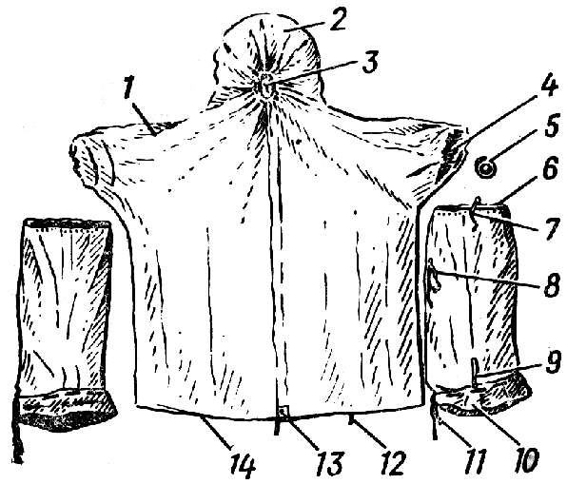
Костюм защитный пленочный (КЗП) предназначен для защиты кожных покровов, обмундирования, снаряжения и индивидуального оружия личного состава от капель отравляющих веществ, а также для снижения зараженности обмундирования и снаряжения биологическими (бактериальными) средствами и радиоактивной пылью.
В состав комплекта (рис. 2.2) входят плащ защитный пленочный, чулки защитные пленочные, резиновые защитные перчатки и липкая лента для ремонта (4 м).
Плащ изготовляется из полиэтиленовой пленки. Он имеет форму удлиненной рубахи с капюшоном и рукавами. Лицевой вырез капюшона имеет стяжку для фиксации на кистях рук.
Защитные плащи изготовляются трех размеров: первый—для военнослужащих ростом до 166 см, второй — от 167до 178 см, третий — от 179 см и выше.
Защитные чулки изготовляются из полиэтиленовой пленки в форме прямоугольного мешка. Они имеют съемные ботики из прорезиненной ткани, которые присоединяются к чулкам при помощи стяжек, проходящих через шлевки по низу голенищ и отверстия по краю ботиков.
Защитные чулки изготовляются трех размеров: первый — для сапог размером до 40, второй — 41-42, третий — более 42.
КЗП является общевойсковым средством защиты кожи. Вес комплекта- 1кг.
Общевойсковой комплексный защитный костюм (ОКЗК) предназначен для комплексной защиты личного состава от светового импульса и радиоактивной пыли ядерных взрывов, паров и аэрозолей отравляющих веществ и бактериальных (биологических) средств. Он состоит (рис. 2.3) из куртки и брюк, защитного белья, головного убора, подшлемника, изготовляемых из хлопчатобумажной ткани со специальными пропитками (хлорамин, хлорированный парафин, ацетат цинка). Куртка и брюки по своей конструкции аналогичны обычному летнему обмундированию. Низ куртки имеет герметизирующую стяжку. Летний головной убор представляет собой пилотку с козырьком и шторками, зимний - шапку-ушанку со шторками.
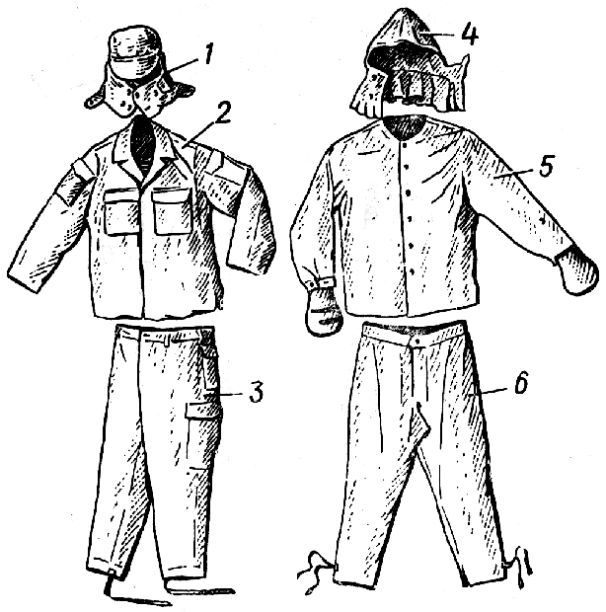

Костюм защитный сетчатый (КЗС) предназначен для защиты кожных покровов человека и предохранения обмундирования от разрушения при воздействии светового излучения ядерного взрыва.
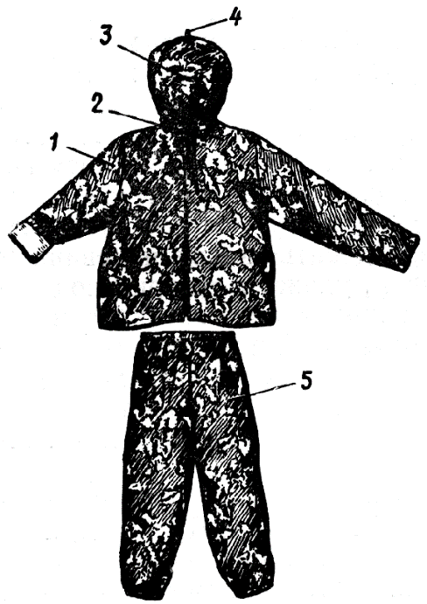
Костюм состоит (рис. 2.4) из куртки и брюк, изготовленных из сетчатой ткани с огнезащитной пропиткой. Костюм надевается поверх обычного или защитного обмундирования.
Куртка с капюшоном однобортная, свободного покроя, с удлиненными рукавами. Низ рукавов куртки позволяет полностью закрывать кисти рук. Капюшон куртки имеет увеличенные размеры и позволяет надевать его поверх головного убора и в случае необходимости закрывать лицо. Брюки надеваются поверх сапог.
Костюм изготовляется трех размеров: первый – для военнослужащих ростом до 166 см, второй – до 178 см, третий – от 179 см и выше.

Средства индивидуальной защиты (СИЗ) личному составу входящему в состав НФГО, выдаются на пункте выдачи СИЗ, который разворачивается на СЭП № 120, в главном учебном корпусе ВГУ.
Средства индивидуальной медицинской защиты. Правила пользования ими
Это такие простейшие средства, которыми должен уметь пользоваться каждый человек, ибо они предназначены для оказания первой помощи в чрезвычайных ситуациях.
В результате аварий, катастроф и стихийных бедствий люди поучают травмы, им может угрожать поражение аварийно-химически опасными, отравляющими и радиоактивными веществами. Во всех случаях медицинские средства индивидуальной защиты будут самыми первыми, верными и надежными помощниками.
К ним относят: пакет перевязочный индивидуальный (ППИ), комплект индивидуальной медицинской гражданской защиты (КИМГЗ), индивидуальный противохимический пакет (ИПП-8, ИПП-9, ИПП-10). Помимо этого, крайне необходимо иметь свою домашнюю аптечку.

Пакет перевязочный индивидуальный (ППИ)
Надо помнить: пакеты перевязочные наша медицинская промышленность выпускает 4-х типов: индивидуальные, обыкновенные, первой помощи с одной подушечкой, первой помощи с двумя подушечками.
Пакет перевязочный индивидуальный применяется для наложения первичных повязок на раны. Он состоит из бинта (10см x 7м) и двух ватно-марлевых подушечек. Одна из подушечек пришита около конца бинта неподвижно, а другую можно передвигать по бинту. Обычно подушечки и бинт завернуты в вощеную бумагу и вложены в герметичный чехол из прорезиненной ткани, целлофана или пергаментной бумаги. В пакете имеется булавка. На чехле указаны правила пользования пакетом. При пользовании пакетом его берут в левую руку, правой захватывают надрезанный край наружного чехла, рывком обрывают склейку и вынимают пакет в вощеной бумаге с булавкой. Из складки бумажной оболочки достают булавку и временно прикалывают ее на видном месте к одежде. Осторожно развертывают бумажную оболочку, в левую руку берут конец бинта, к которому пришита ватная подушечка, в правую – скатанный бинт и развертывают его. При этом освобождается вторая подушечка, которая может перемещаться по бинту. Бинт растягивают, разводя руки, вследствие чего подушечки расправляются.
Одна сторона подушечки прошита красными нитками. Оказывающий помощь при необходимости может касаться руками только этой стороны. Подушечки кладут на рану другой, непрошитой стороной. При небольших ранах подушечки накладывают одна на другую, а при обширных ранениях или ожогах – рядом. В случае сквозных ранений одной подушечкой закрывают входное отверстие, а второй – выходное, для чего подушечки раздвигаются на нужное расстояние. Затем их прибинтовывают круговыми ходами бинта, конец которого закрепляют булавкой.
Наружный чехол пакета, внутренняя поверхность которого стерильна, используется для наложения герметических повязок. Например, при простреле легкого.
Хранится пакет в специальном кармане сумки для противогаза или в кармане одежды.
Пакет обыкновенный в отличие от пакета перевязочного индивидуального упаковывается в наружную пергаментную оболочку и обклеивается бандеролью из-под пергамента.
Пакеты первой помощи с одной и двумя подушечками упаковываются в подпергаментную внутреннюю и пленочную наружную оболочки.
К каждому пакету прикрепляется рекомендация по его вскрытию и употреблению.
Комплект индивидуальной медицинской гражданской защиты (КИМГЗ)
Предназначен для обеспечения личного состава формирований и населения при выполнении ими мероприятий по оказанию первичной медико-санитарной помощи и первой помощи пострадавшим, выполняющим задачи в районах возможных ЧС.
КИМГЗ укомплектован в соответствии приказом МЧС России №23 от 23.01.2014г. и с приказом Минздрава России от 15 февраля 2013г. N 70н «Об утверждении требований к комплектации лекарственными препаратами и медицинскими изделиями Комплекта индивидуального медицинского гражданской защиты (КИМГЗ) для оказания первичной медико-санитарной помощи и первой помощи», вступившим в силу 01.05.2013г.
В приказе прописаны возможные чрезвычайные ситуации, для личного состава сил гражданской обороны (личный состав) и для населения, в зависимости от этого комплектуются различные составы КИМГЗ.
ФОРМА ВЫПУСКА: Сумка-футляр из водоотталкивающей ткани с поясным ремнем и застежкой на "липучке".
ГАБАРИТНЫЕ РАЗМЕРЫ, М: 0,15 х 0,15 х 0,05
Состав:
1. Устройство для проведения искусственного дыхания
«рот-устройство-рот» - 1 шт.
2. Жгут кровоостанавливающий матерчато-эластичный - 1 шт.
3. Пакет перевязочный медицинский стерильный - 1 шт.
4. Салфетка антисептическая из нетканого материала с перекисью водорода - 1 шт.
5. Средство перевязочное гидрогелевое противоожоговое стерильное с охлаждающим и обезболивающим действием (не менее 20 см x 24 см) - 1 шт.
6. Лейкопластырь рулонный (не менее 2 см x 5 м) - 1 шт.
7. Перчатки медицинские нестерильные, смотровые - 1 шт.
8. Маска медицинская нестерильная трехслойная из нетканого материала с резинками или с завязками -1 шт.
9. Салфетка антисептическая из нетканого материала спиртовая - 1 шт.
10. Средство перевязочное гемостатическое стерильное с аминокапроновой кислотой (не менее 6 см x 10 см) - 1 шт.
11. Средство перевязочное гемостатическое стерильное на основе цеолитов или алюмосиликатов кальция и натрия или гидросиликата кальция (не менее 50г) - 1 шт.
12. Средство перевязочное гидрогелевое для инфицированных ран стерильное с антимикробным и обезболивающим действием (не менее 20 г) –
1 шт.
13. Салфетка из нетканого материала с раствором аммиака - 1 шт.
14. Кеторолак, таб. 10мг - 1 таб.
Индивидуальный противохимический пакет
Индивидуальные противохимические пакеты ИПП-8, ИПП-9, ИПП-10 предназначены для обеззараживания капельножидких ОВ и некоторых АХОВ, попавших на тело и одежду человека, на средства индивидуальной защиты и на инструмент.
ИПП-8 состоит из плоского стеклянного флакона емкостью 125-135 мл, заполненного дегазирующим –раствором, и четырех ватно-марлевых тампонов. Весь пакет находится в целлофановом мешочке.
При пользовании необходимо вскрыть оболочку пакета, извлечь флакон и тампоны, отвинтить пробку флакона и его содержимым обильно смочить тампон. Этим тампоном тщательно протереть подозрительные на заражение открытые участки кожи и шлем-маску (маску) противогаза. Снова смочить тампон и протереть им края воротника и манжеты, прилегающие к коже. При обработке жидкостью может возникнуть ощущение жжения кожи, которое быстро проходит и не влияет на самочувствие и работоспособность.
Необходимо помнить, что жидкость пакета ядовита и опасна для глаз. Поэтому кожу вокруг глаз следует обтирать сухим тампоном и промывать чистой водой или 2% раствором соды.
ИПП-9 – металлический сосуд цилиндрической формы с завинчивающейся крышкой. При пользовании пакетом крышка надевается на его донную часть.
Чтобы увлажнить губку (она вместо ватно-марлевых тампонов), нужно утопить здесь пробойник, которым вскрывается сосуд, до упора и, перевернув пакет, 2-3 раза встряхнуть. Смоченной губкой протереть кожу лица, кистей рук, зараженные участки одежды. После этого вытянуть пробойник из сосуда назад до упора и навинтить крышку. Пакет может быть использован для повторной обработки.
ИПП-10 представляет собой металлический сосуд цилиндрической формы с крышкой-насадкой с упорами, которая крепится на ремешке. Внутри крышки имеется пробойник. При пользовании пакетом крышку, повертывая, сдвинуть с упоров и ударом по ней вскрыть сосуд (под крышкой). Снять крышку и через образовавшееся отверстие налить на ладонь 10-15 мл жидкости, обработать лицо и шею спереди. Затем налить еще 10-15 мл жидкости и обработать кисти рук и шею сзади. Закрыть пакет крышкой и хранить для повторной обработки.
Если противохимических пакетов нет, капли (мазки) ОВ можно снять тампонами из бумаги, ветоши или носовым платком. Участки тела или одежды достаточно обработать простой водой с мылом при условии, что с момента попадания капель на тело или одежду прошло не более 10-15 мин. Если время упущено, то обработку все равно сделать необходимо. Это несколько уменьшит степень поражения и исключит возможность механического переноса капель и мазков ОВ или АХОВ на другие участки тела или одежды.
Обезвредить капельножидкие ОВ можно и бытовыми химическими средствами. Для обработки кожи взрослого человека нужно заблаговременно подготовить 1 литр 3% перекиси водорода и 30 г едкого натра (или 150 г силикатного клея), которые смешивают непосредственно перед использованием. Применяется полученный раствор также, как и дегазирующая жидкость из ИПП.
Обработка с помощью ИПП или подручных средств не исключает необходимости проведения в дальнейшем полной санитарной обработки людей и обеззараживания одежды, обуви и средств индивидуальной защиты.

Вопрос 2. Практическое изготовление и применение подручных средств защиты органов дыхания.
В условиях чрезвычайной ситуации может сложиться обстановка, когда потребуется защитить органы дыхания от вредных примесей, но под рукой не окажется СИЗОД промышленного изготовления, поэтому каждый человек должен уметь изготавливать простейшие СИЗОД: ватно-марлевые повязки или противопыльные тканевые маски (ПТМ). Они надежно защищают органы дыхания (а ПТМ кожу лица и глаза) от радиоактивной пыли, вредных аэрозолей и БС. Однако от ОВ и многих АХОВ они не защищают.
Ватно-марлевая повязка
Для защиты органов дыхания рекомендуются ватно-марлевые повязки.
К простейшим средствам защиты органов дыхания относятся ватно-марлевые повязки (ВМП). Каждый человек должен иметь их дома и на работе.
Для изготовления ВМП (рис. 3) требуется:
1. кусок марли размером 100x50 см (для детей - 80x40);
2. слой ваты (40 г) размером 30x20x2 см (для детей - 20x15x1,5 см);
3. ножницы, иголка, нитки.
Изготовление ВМП производится следующим образом.
1. Марлю расстилают на твердой поверхности.
2. На средней части куска марли укладывают подготовленный ровный слой ваты.
3. Свободные от ваты концы марли по всей длине куска с обеих сторон завёртывают, закрывая вату.
4. Боковые концы марли, свободные от ваты (35 см для взрослых и 30 см для детей), с обеих сторон посередине разрезают ножницами. Образуется две пары завязок.
5. Завязки обмётывают.

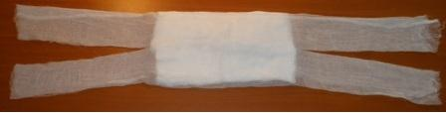
Рис. 3. Ватно-марлевая повязка
Чтобы вата не сбивалась и все время была распределена ровным слоем по всей поверхности, ее можно закрепить, прошив несколькими строчками в виде наметки.
При использовании ВМП накладывают на лицо так, чтобы нижний ее край закрывал низ подбородка, а верхний доходил до глазных впадин. Нижние завязки завязывают на темени, верхние - на затылке. В местах неплотного прилегания повязки можно заложить ватные тампоны.
Если имеется марля, но нет ваты, можно изготовить марлевую повязку. Для этого вместо ваты на середину куска марли укладывают 5-6 слоев марли. Если нет марли, но есть бинт, из него сшивают кусок марли нужного размера.
При использовании повязки глаза необходимо защищать противопыльными (защитными) очками различного устройства или очками для плавания. Очки можно сделать и самому: на полоску стекла или прозрачной пленки наклеить ободок из поролона (сечением 20x20 мм), а по краям укрепить завязки.
Ватно-марлевая повязка - средство защиты разового пользования. После использования ее уничтожают (зарывают в землю, сжигают).
Противопыльная тканевая маска ПТМ-1 состоит из корпуса и крепления. Корпус делается из четырёх-пяти слоёв ткани. Для верхнего слоя пригодны бязь, штапельное полотно, миткаль, трикотаж, для внутренних
слоёв фланель, бумазея, хлопчатобумажная или шерстяная ткань с начёсом
(материал для нижнего слоя маски, прилегающего к лицу, не должен линять).
Ткань может быть не новой, но обязательно чистой и не очень ношеной.
Крепление маски изготавливается из одного слоя любой тонкой материи.
Вопрос 3. Виды, назначение средств коллективной защиты. Действия при укрытии работников Университета в защитных сооружениях. Меры безопасности при нахождении в защитных сооружениях.
К средствам коллективной защиты (СКЗ) населения относятся защитные сооружения гражданской обороны (убежища, противорадиационные укрытия и укрытия).
Убежище - защитное сооружение гражданской обороны, предназначенное для защиты укрываемых в течение нормативного времени от расчетного воздействия поражающих факторов ядерного и химического оружия и обычных средств поражения, бактериальных (биологических) средств и поражающих концентраций аварийно-химически опасных веществ, возникающих при аварии на потенциально опасных объектах, а также от высоких температур и продуктов горения при пожарах.
Убежища создаются для защиты:
- работников наибольшей работающей смены организаций, отнесенных к категориям по гражданской обороне;
- работников объектов использования атомной энергии, особо радиационно-опасных и ядерно-опасных производственных объектов и организаций, обеспечивающих функционирование и жизнедеятельность этих объектов и организаций.
Противорадиационное укрытие - защитное сооружение гражданской обороны, предназначенное для защиты укрываемых от воздействия ионизирующих излучений при радиоактивном заражении (загрязнении) местности и допускающее непрерывное пребывание в нем укрываемых в течение нормативного времени.
Противорадиационные укрытия создаются для населения и работников организаций, не отнесённых к категориям по гражданской обороне, в том числе для нетранспортабельных больных, находящихся в учреждениях здравоохранения, и обслуживающего их медицинского персонала, расположенных в зоне возможного радиоактивного заражения (загрязнения) и за пределами зоны возможных сильных разрушений.
Укрытие - защитное сооружение гражданской обороны, предназначенное для защиты укрываемых от фугасного и осколочного действия обычных средств поражения, поражения обломками строительных конструкций, а также от обрушения конструкций вышерасположенных этажей зданий различной этажности.
Укрытия создаются:
- для работников организаций, не отнесённых к категориям по гражданской обороне, и населения, проживающего на территориях, отнесённых к группам по гражданской обороне, находящихся за пределами зон возможного радиоактивного заражения (загрязнения) и возможных сильных разрушений;
- для работников дежурной смены и линейного персонала организаций, расположенных за пределами зон возможного радиоактивного заражения (загрязнения) и возможных сильных разрушений, осуществляющих жизнеобеспечение населения и деятельность организаций, отнесённых к категориям по гражданской обороне;
- для нетранспортабельных больных, находящихся в учреждениях здравоохранения, расположенных в зонах возможных разрушений, а также для обслуживающего их медицинского персонала.
В мирное время объекты гражданской обороны в установленном порядке могут использоваться в интересах экономики и обслуживания населения, а также для защиты населения от поражающих факторов, вызванных чрезвычайными ситуациями природного и техногенного характера, с сохранением возможности приведения их в заданные сроки в состояние готовности к использованию по назначению.
Подготовка ЗС ГО к приему людей проводится по указанию руководителя ГО объекта (ректора). Работу выполняет личный состав групп (звеньев) по обслуживанию убежищ и укрытий.
Чтобы привести убежище в готовность, следует выполнить ряд подготовительных работ.
В первую очередь необходимо открыть основные запасные входы с целью проветривания помещений. Если убежище использовалось для хранения оборудования или имущества, его необходимо в самые короткие сроки освободить. Затем нужно проверить системы вентиляции, водо- и энергоснабжения, канализации, отключающие устройства (краны, задвижки, рубильники), герметизацию убежища, а также подключить радиоточку и телефон, установить нары (скамейки), подготовить продукты питания, медикаменты, пополнить запасы воды. В это же время проверяют исправность входов и аварийных выходов, пополняют убежище необходимым инвентарем. Все работы должны укладываться в сроки, указанные в плане ГО объекта, но не более 12 часов.
На видном месте вывешивают правила поведения, сигналы оповещения, указатели мест размещения медицинского персонала, санитарного узла, пункта раздачи пищи (если такой предусмотрен).
Население укрывается в защитных сооружениях по сигналам (командам) органов управления по делам ГО и ЧС.
Заполнять ЗС нужно как можно быстрее, поэтому каждый должен знать месторасположение, закрепленного за объектом экономики или жилым районом, защитного сооружения и пути подхода к нему.
Маршруты движения желательно обозначить указателями, устанавливаемыми на видных местах (в ночное время – светящимися). Чтобы не допустить скопление людей в одном месте и разделить людские потоки, на путях к защитному сооружению назначают несколько маршрутов, устраивают дополнительные выходы из производственных и служебных зданий, снимают двери-вертушки на проходных предприятия.
Нужно следить за тем, чтобы заполнение защитного сооружения проводилось организованно, быстро и без паники, в убежище лучше всего размещать людей группами – по цехам, бригадам, учреждениям, домам, улицам, обозначив соответствующие места указками. В каждой группе назначают старшего. Тех, кто прибыл с детьми, размещают в отдельных отсеках или в специально отведенных местах. Престарелых и больных стараются устроить поближе к воздухоразводящим вентиляционным трубам.
Аварийные источники освещения применяются только по разрешению коменданта укрытия на ограниченное время в случае крайней необходимости. В убежище можно читать, слушать радио, беседовать, играть в тихие игры.
Укрываемые должны строго выполнять все распоряжения звена по обслуживанию убежища (укрытия), соблюдать правила внутреннего распорядка, оказывать посильную помощь больным, инвалидам, женщинам и детям. В соответствии с правилами техники безопасности запрещается прикасаться к электрооборудованию, баллонам со сжатым воздухом и кислородом, входить в помещения, где установлены дизельная электростанция и фильтровентиляционный агрегат. Однако, в случае необходимости, комендант или командир звена может привлечь укрываемых людей к помощи по устранению неисправностей инженерно-технического оборудования, поддержанию чистоты и порядка в помещениях.
Для создания нормальных условий внутри помещения необходимо поддерживать вполне определенные параметры воздушной среды:
- зимой температура не должна превышать 10º-15º тепла, летом 25º-30º. Измеряют обычным термометром, держа его на расстоянии 1м от пола и 2м от стены. Замеры делают при режиме чистой вентиляции через каждые 4 часа, при режиме фильтровентиляции – через 2 часа;
- содержание кислорода 17-21%;
Влажность воздуха определяется психроментром каждые 4 часа.
Нормальной считается влажность не выше 65-70%.
Уборка помещения производится два раза в сутки самими укрываемыми по указанию старших групп. При этом санитарные узлы обязательно обрабатывают 0,5 %-ым раствором две трети основной соли гипохлорита кальция. Технические помещения убирает личный состав звена по обслуживанию убежища.
В подобных условиях пребывание в защитном сооружении должно быть не продолжительным. В результате значительного тепловыделения, увеличения влажности и содержания углекислого газа у людей возможны повышению температуры, учащение сердцебиения, головокружение и некоторые другие болезненные признаки. Поэтому следует всемерно ограничить им физическую нагрузку, усилить медицинское наблюдение за их здоровьем. В каждом отсеке должен действовать санитарный пост.
После заполнения убежища по распоряжению коменданта личный состав звена закрывает защитно-герметические двери, ставни аварийных выходов и регулировочные заглушки вытяжной вентиляции. Если убежище имеет тамбур-шлюз, его заполнение может продолжаться и после закрытия защитно-герметических дверей способом шлюзования.
Во всех случаях остается одно непременное условие – в результате использования сооружения не должно портиться оборудование, нарушаться конструкции, ухудшаться защитные свойства, снижаться готовность убежищ к приему укрываемых.
Категорически запрещено размещать прачечные и овощехранилища, хранить горючие, легковоспламеняющиеся, ядовитые жидкости и химикаты, а также устанавливать в отсеках тяжелое и крупногабаритное оборудование.
Аренда под склады допускается в том случае, если размеры материалов, изделий и деталей не будут мешать при необходимости быстро заполнить убежище. При этом стеллажи и полки следует делать так, чтобы их без переоборудования можно было бы использовать в качестве нар и сидений.
Прежде чем передавать убежище или укрытие в аренду, надо потребовать от будущего арендатора проект или план использования отсеков сооружения. Только поле этого заключать договор о правах и обязанностях в отношении объектов и имущества ГО, а также при выполнении мероприятий ГО (Постановление Правительства РФ от 23.04.94г. № 359).
Тот, кто получил убежище в аренду, не имеет право передавать его другим предприятиям, учреждениям, организациям или кооперативам.
И ещё одно требование. Арендатор должен не реже одного раза в два года за свой счет ремонтировать помещения, оборудование и инвентарь, а также содержать их в чистоте и постоянной готовности.
Под укрытия различного типа могут использоваться подвальные (полуподвальные) помещения, имеющие запасные выходы.
В ВГТУ имеется четыре защитных сооружения:
№ п/п | Инв. № ЗСГО | Адрес | Вместимость (чел.)
1 | 0125-37 | г. Воронеж, ул. Ватутина д. 1 | 100
2 | 0351-37 | г. Воронеж, ул. 20 лет Октября д. 91 | 130
3 | 0352-37 | г. Воронеж, ул. 20 лет Октября д. 77 | 272
4 | 0353-37 | г. Воронеж, ул.20 лет Октября д. 75 | 206
Меры безопасности при нахождении в защитных сооружениях:
- приходить в ЗС со своими СИЗ, продуктами питания и личными документами;
- организованно занять указанные места в ЗС;
- строго выполнять все распоряжения личного состава звена по обслуживанию ЗС;
- соблюдать спокойствие, пресекать случаи паники и нарушения общественного порядка;
- соблюдать правила внутреннего распорядка, поддерживать чистоту и порядок в помещениях, выполнять работы по их уборке;
- в убежище можно читать, спать, слушать радио, беседовать, играть в тихие игры;
- оказывать посильную помощь больным, инвалидам, женщинам и детям;
- соблюдать меры безопасности.

Руководитель занятия ___________________________

